Муниципальное бюджетное дошкольное образовательное
учреждение «Детский сад «Светлячок»

Конспект занятия
по сенсорному воспитанию
во второй группе детей раннего возраста
«Цветик- Семицветик»
с использованием блоков Дьенеша
Тема: «Потерянные бусы».
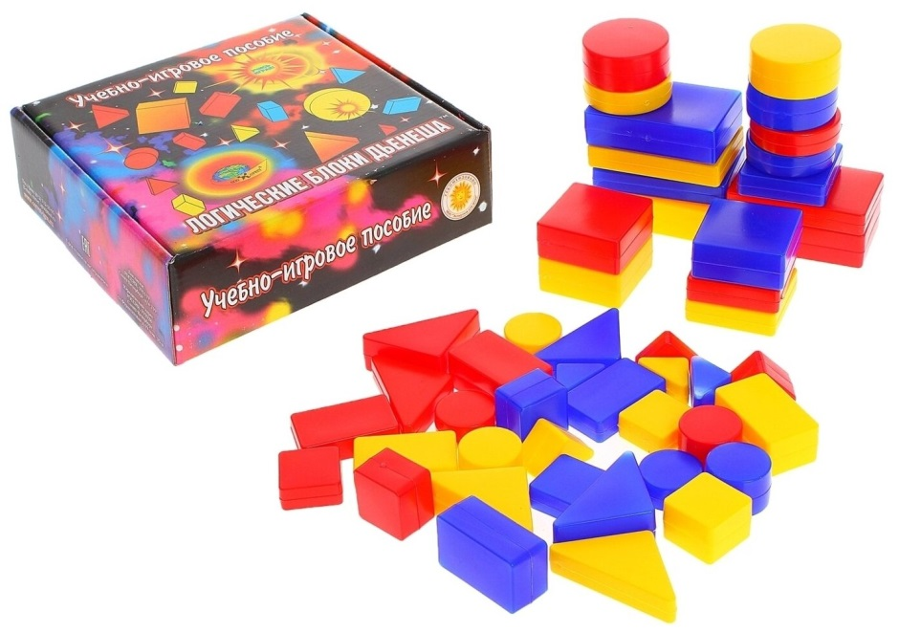

Составила воспитатель:
I квалификационной категории
Верещагина Юлия Николаевна

с. Мильково
2023 год

Цель: Создание социальной ситуации развития для формирования элементарных математических представлений с помощью блоков Дьенеша.
Задачи:
Обучающие:
- Формировать умения детей различать предметы по геометрическим формам;
- Формировать умения составлять из геометрических фигур изображение;
- Совершенствовать знания основных цветов;
Развивающие:
- Способствовать развитию зрительного и слухового внимания, логического мышления;
- Способствовать развитию речи, мышления, памяти, мелкой и общей моторики;
- Содействовать развитию познавательного интереса;
- Способствовать развитию коммуникативных навыков и умения работать в коллективе.
Воспитательные:
- Способствовать воспитанию умения слушать и слышать воспитателя.
- Содействовать воспитанию доброжелательного взаимоотношения со взрослыми и сверстниками;
- Способствовать воспитанию желания помочь сказочным героям.
Предварительная работа: игры и задания с блоками Дьенеша.
Материалы и оборудование: набор блоков Дьенеша на каждого ребёнка; сказочный герой (игрушка-заяц); демонстрационный материал (схемы бус), стулья («автобус»); музыкальное сопровождение.
Ход занятия:
- Организационный момент:
- Приветствие.
Собрались все дети в круг,
Я – твой друг и ты – мой друг.
Вместе за руки возьмемся
И друг другу улыбнемся.
- Сюрпризный момент:
(Дети слышат звук подъезжающего автобуса-аудиозапись)
Воспитатель: Смотрите, ребята, автобус подъехал! (автобус из стульчиков, на спинках которых приклеены геометрические фигуры).
Воспитатель: Ребята, автобус приглашает нас в лес. Поедем?
Дети: Да.
Воспитатель: Чтобы сесть в автобус нужны билеты (билетами будут блоки Дьенеша).
Воспитатель: Билеты у меня в сумке. Ребята сколько билетов у меня в сумке?
Дети: много
(Воспитатель раздает детям билеты)
Воспитатель: Сколько билетов у тебя в руке, Вадим?
Ребёнок: Один.
Воспитатель: А у тебя, Лева?
Ребёнок: Один.
Воспитатель: Чтобы занять свое место, вам нужно найти фигуру такого же цвета, размера и формы. Будьте внимательны!
(Дети и воспитатель садятся в автобус-музыкальное сопровождение)
- Основная часть.
- Работа с блоками.
Воспитатель: Ребята, вот и приехали мы в лес!
(Дети и воспитатель выходят из автобуса-слышны звуки леса, замечают в лесу зайчика, он плачет)
Воспитатель: Давайте спросим у зайчика, почему он плачет?
Дети: Зайчик, почему ты плачешь?
Зайчик: Я хотел подарить своим зайчатам бусы, но веревочка порвалась, и они рассыпались. И я не знаю, что теперь делать! Ребята, помогите мне собрать бусы.
Воспитатель: Поможем зайчику собрать новые бусы?
Дети: Поможем!
Воспитатель: Здесь столько много «бусинок» (деталей)! Как называются эти детали?
Дети: квадрат, круг.
Воспитатель: Зайчику нужно помочь собрать бусы. У вас у каждого на столе есть «схема», как собирать правильно бусы. Посмотрите внимательно и скажите, в какой последовательности расположены «бусы».
Дети: Сначала квадрат, потом круг.
Воспитатель: Всё верно, молодцы! А теперь по «схеме» попробуйте сами собрать бусы.
(Дети выполняют практическую работу с помощью педагога)
Зайчик: Спасибо, ребята, какие красивые бусы получились!
- Физкультминутка «Зайка беленький сидит»
Зайка беленький сидит и ушами шевелит (сидят на корточках)
Вот так, вот так он ушами шевелит. (делают «ушки на макушке» и шевелят «ушками»)
Зайке холодно сидеть, надо лапочки погреть,
Вот так, вот так, надо лапочки погреть. (трут ручку об ручку, хлопают себя по бокам).
Зайке холодно стоять, надо зайке поскакать
Вот так, вот так, надо зайке поскакать. (скачут , поворачиваясь вокруг себя).
Зайку волк испугал, серый зайка ускакал! (разбегаются по группе).
Зайчик: Ребята за то, что вы помогли мне, на лесной полянке я приготовил для вас интересную игру «Найди свой домик».
- Рассматривание круга и квадрата.
Воспитатель и дети благодарят зайчика, проходят на лесную полянку.
Воспитатель: Ребята, как называются эти фигуры?
Дети: Круги, квадраты.
Воспитатель: Чем эти фигуры отличаются друг от друга?
Дети: Круг можно катать.
Воспитатель: Квадрат можно катать?
Дети: Нет!
Воспитатель: Что есть у квадрата, и нет у круга?
Дети: У квадрата есть углы!
- Дидактическая игра «Найди свой домик».
(музыкальное сопровождение)
(Дети берут по одной геометрической фигуре, проходят на полянку и внимательно смотрят, какие фигуры живут в каких домиках. Под музыку танцуют, как только музыка закончится, находят свои домики с соответствующими фигурами)
Зайчик: Молодцы, ребята, мне очень понравилось, как вы играли!
Воспитатель: А теперь нам нужно возвращаться в детский сад.
- Итог.
Дети и воспитатель прощаются с зайчиком, садятся в автобус, возвращаются обратно в «детский сад» (музыкальное сопровождение).
Воспитатель: Что случилось у зайчика?
Дети: Порвались бусы.
Воспитатель: Из чего мы делали бусы?
Дети: Из кругов и квадратов.

